Deckelstoßdichtung für Kanalsystem OKB, St, FS

OBO Bettermann

Eigenschaften

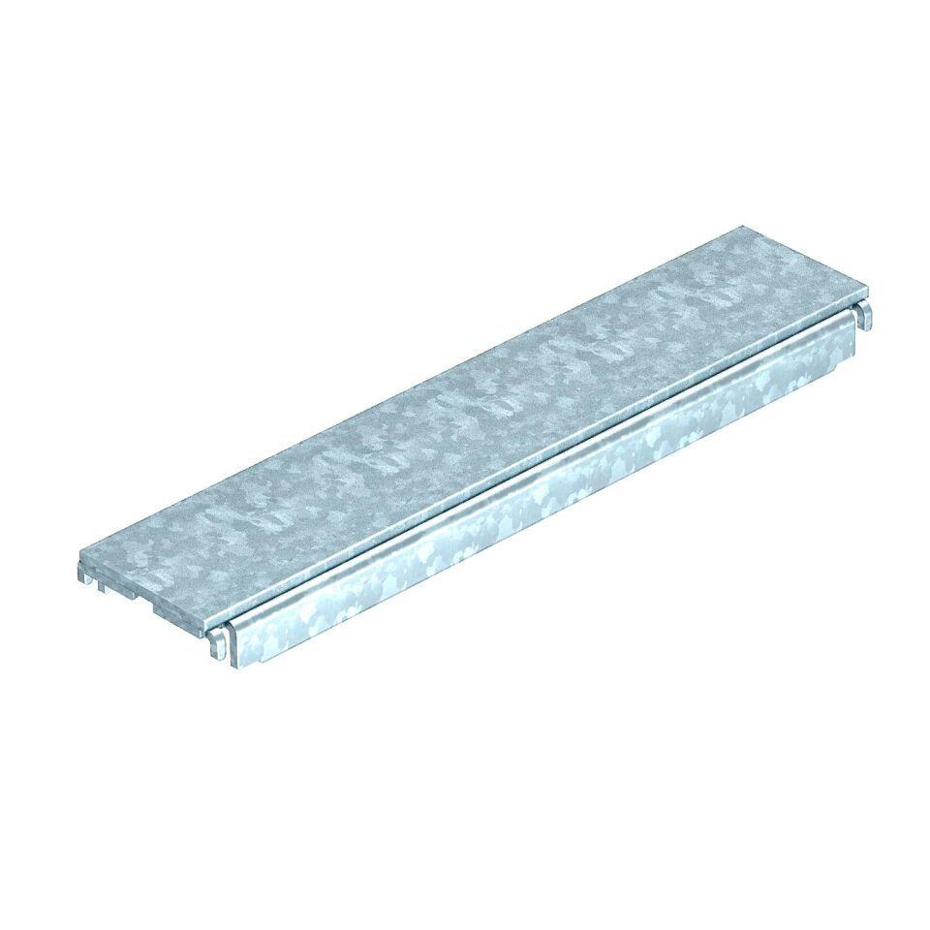

GTIN:

4012195699637

HAN:

7403845